Struts2框架技术试验06

试验目的：
- 掌握OGNL的语言和使用
- 掌握Struts2的内置类型转换器

试验任务：
- 创建Java Web项目:cityinfo
- 配置Struts2框架（引入JAR，修改web.xml）
- 创建Struts的配置文件struts.xml
- 创建Struts Action的配置文件cityinfo.xml,并嵌入到struts.xml中。
- 创建增加课程和成绩的JSP页面：/lesson/add.jsp, 参见图1
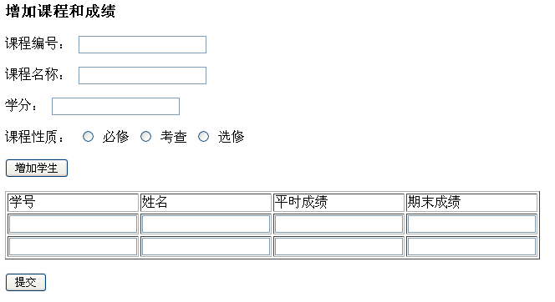
图1 增加课程以及学生成绩的页面
- 根据增加页面的表单内容，编写增加处理Action：com.city.teaching.LessonAddAction, 定义需要的接收数据的属性，参考Struts2的内置类型转换。取得提交的数据，并写入到数据库的表中。
- 自己根据课题的需要，在MYSQL中创建数据库和相关的表，自己确定表名称，每个表的字段和类型。

